芜湖市2018-2019学年第一学期期末测试试卷
九年级物理

一、填空题(第1-9小题每空2分，第10题3分，共31分；将答案直接写在横线上，不必写出解题过程)
1.不久的将来，芜湖市将拥有首座“城市湿地公园”，它不仅美化了城市，而且能够起到调节市区夏天温度的作用，其依据是水的 比较大，在相同条件下使水升高的温度比泥土低。
2.工厂里常常要将金属杆焊接在一起，因此科技人员发明了先进的“旋转焊接”技术，如图1所示，不旋转的铝件在强大压力作用下顶住高速旋转的铜件，通过 的方式使两者接触处的内能增大，温度急剧升高，从而使两者紧密结合在一起。过一会，人们发现夹模也变热了，这就通过 的方式使夹模的内能增大的。（选填改变物体内能的两种方式）
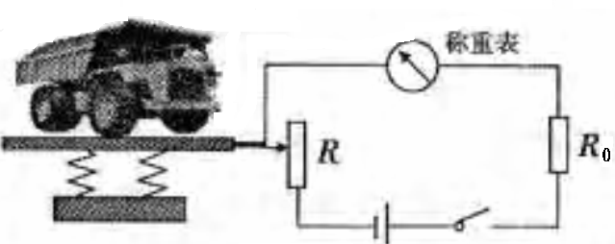
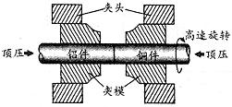
图2

3.图2是我市某公路收费站的计重秤的原理图，称重表相当于一个电流表，请你结合所学的物理知识回答：当车辆越重时，右边电路中的电流就越 （选填“大”或“小”）。
4.今年12月2日，我国长征三号甲运载火箭点火升空，将北斗二号第十颗导航卫星顺利地送入了太空，圆满地完成了卫星发射任务。火箭是一种热机，之所以选用氢做燃料，是因为氢的 高；火箭升空时，将燃料燃烧释放出的 能转化为 能。
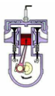
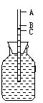
5.为了探究常用温度计的工作原理，某同学取来一只瓶子，里面装满带红色的煤油，用橡皮塞塞紧瓶口，再将一根两端开口的空圆珠笔芯穿过橡皮塞插入煤油中，这就制成了一个简单的温度计，此温度计的原理是 。有一天，他选定早晨、中午和傍晚的三个时刻，观察细管中液柱的高度，并在管上画出记号，如图3所示，那么中午所对应的刻线是 。
图4
图3
6.如图4所示的是汽油机的 冲程。
7.安徽芜湖核电有限公司开始在繁昌县投资建造两台百万千瓦级压水堆核电机组，建成后该核电机组每天发电3×10¹¹J，这些电能相当于 Kg的烟煤完全燃烧放出的热量。（烟煤的热值为3×10⁷J/Kg）
8.有人发现旧电炉刚开始通电时，会看到一圈电阻丝红，一圈电阻丝暗，原因是旧电炉电阻丝的粗细变的不均匀了，使温度高的电阻丝发红，温度低的电阻丝较暗，那么，发红电阻丝较暗电阻丝 些（选填“粗”或“细”）。
9.某电路由一个小灯泡L和一个定值电阻R并联而成，通过L、R的电流跟其两端电压的关系如图5所示，当把这个电路接在电压为2V的电源两端（电源电压保持不变），接通电源，小灯泡L的电功率为 W，电路的总电阻为 Ω。
10.如图6所示，某家庭需要安装用开关来控制一盏电灯的电路，请你在图中正确连接。
1
I/A
U/V
0.2
2
3
0.8
0.6
0.4
4
O
L
R
图5
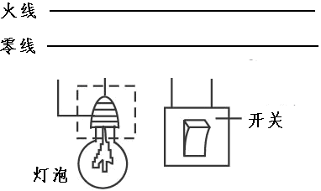
图6

二、选择题(每小题3分，共21分；每小题的A、B、C、D四个选项中只有一个符合题意，请把符合题意的选项序号填入题后的括号内)
11.下列数据中最接近实际的是（ ）
A.家里普通手电筒小灯泡灯丝中的电流约为0.2A B.家庭用台灯的额定功率约为800W
C.芜湖市冬季的平均温度约为－10℃ D.家庭电路的电压是220KV
12.对下列生活中的一些现象，说法正确的是（ ）
A.电能表是测量电功率的仪器 B.寒冷的冬天，人们在室外呼出的“白气”是水蒸气
C.加油站内禁止使用塑料桶盛装汽油是为了防止因摩擦起电引起火灾
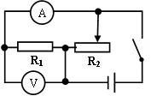
D.“下雪不冷化雪冷”，这是因为雪在熔化时放热
S
图7
13．如图7所示的电路中，电源电压不变，闭合开关S后，当滑动变阻器的滑片向右移动时，电流表、电压表的示数变化情况是（ ）
A.电流表、电压表的示数都变小B.电流表、电压表的示数都不变
C.电流表的示数变大，电压表的示数变小
D.电流表的示数变小，电压表的示数变大
14.图8是分别表示甲、乙、丙、丁四种物质熔化或凝固的图线，下列说法正确的是（ ）
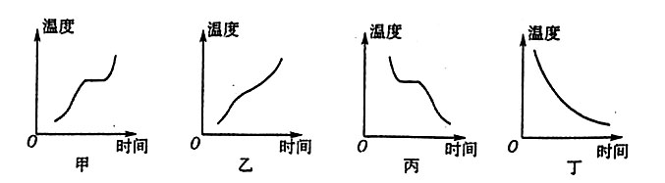
图8

A.甲种物质是晶体，图线表示的是凝固过程 B.乙种物质是非晶体，图线表示的是熔化过程
C.丙种物质是非晶体，图线表示的是凝固过程D.丁种物质是晶体，图线表示的是凝固过程
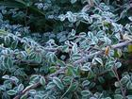

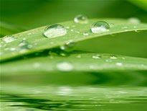
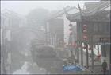
15.如图9所示，下列对各种气象形成的原因的叙述中正确的是（ ）
A.雾是地面的冰块升华而形成的
B.霜是水滴放热凝固而形成的
C.露珠是空气中的水蒸气液化而形成的
D.雪是雨水汽化而形成的

16.甲、乙两只普通照明灯泡的铭牌如图10所示，下列说法中正确的是（ ）
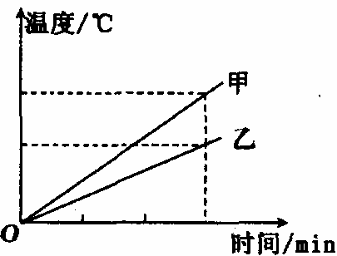
A.乙灯中的电流为1A时，它的实际功率为220W
图11
B.两灯均正常发光时，甲灯的电阻小于乙灯的电阻
C.将乙灯接入110V电路中，它的实际功率为50W
D.两灯串联在220V的电路中，甲灯比乙灯亮
图10

17.两个相同的容器分别装满质量相同的甲、乙两种液体。用同一热源分别加热，液体温度与加热时间关系如图11所示，以下说法正确的是（ ）
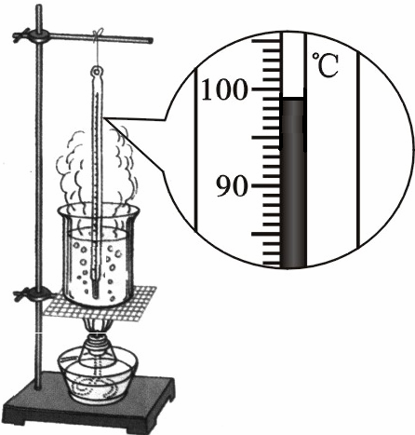
A.甲液体的比热容大于乙液体的比热容
图12
B.如果升高相同的温度，两液体吸收的热量相同
C.加热相同的时间，甲液体吸收的热量大于乙液体吸收的热量
D.加热相同的时间，甲液体温度升高的比乙液体温度升高的多
三、计算题(第18小题6分、第19小题10分、第20小题8分，共24分)
18.某同学在用图12所示的装置做“观察水的沸腾”实验：
⑴某时刻他观察到的温度计的示数如图12所示，此时水的温度为 ℃；
⑵为了缩短从开始加热到沸腾时的时间，写出一条可以采取的方法；
⑶该同学还发现，停止加热以后，水就不再沸腾了，这个现象说明了什么？
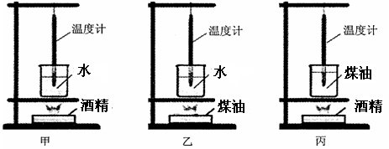
图13
19.如图13所示，甲、乙、丙三图中的装置完全相同；燃料分别有酒精和煤油，它们的质量都相同。烧杯内的液体有水和煤油，它们的质量也相同。
⑴比较不同燃料的热值，应选择 两图进行实验；实验中，同学们是通过比较 的方法，来比较燃料燃烧放出的热量的多少的；
⑵比较不同的液体的比热容，应选择 两图进行实验；实验方案是：让液体的质量和 相同，比较 的大小，从而引出比热容的概念。
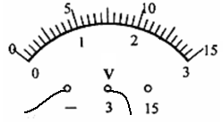
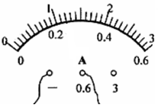
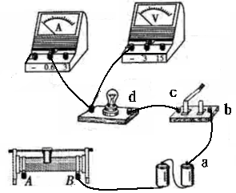
20.某实验小组做“测量小灯泡的额定功率”的实验，所用的器材有：小灯泡（额定电压为2.5V），电源（电压为3V），电流表，电压表，滑动变阻器，开关，导线若干。
图b
图a
图14
⑴请用笔画线将图14a中的电路连接完整（连线不得交叉）；
⑵连好电路闭合开关前，应将滑动变阻器滑片P置于 （选填“最左”或“最右”）端；
⑶某同学在做实验时，电路连接无误，闭合开关后，发现电流表的示数为零，小灯泡不亮，而电压表的指针明显偏转，该故障的原因可能是 ；
⑷某次实验时电压表和电流表的示数如图14b所示，则此时小灯泡的实际功率为 W。
四、计算与推导题(第21小题6分，第22小题8分，第22小题10分，共24分；解答要有必要的公式和过程，只有最后的答案的不能得分)
21.在图15所示的电路中，电源电压保持不变，小灯泡L上标有“6V 6W”字样，当开关S闭合时，小灯泡L正常发光，电流表的示数为1.5A，求：
R
L
A
S
图15
⑴小灯泡L的电阻；
⑵电阻R的阻值；
⑶整个电路在3min的时间里，电流做的功。

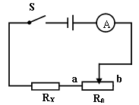
22.如何去测量一个未知电阻的电阻值呢？某同学利用图16的电路来测量R_{X}的阻值。已知电源电压保持不变，滑动变阻器的最大阻值是R₀，R_{X}是待测电阻。当滑动变阻器滑到a点时，电流表的示数为I；当滑动变阻器滑动b点时，电流表的示数为I。请推导：被测电阻的阻值R_{X}＝R₀
图16

23.电磁炉已经进入了千家万户，给人们的生活带来了方便。但是它的效率如何呢？在一次课外活动中，某同学对家里的一台电磁炉进行了相关的研究：
⑴关闭家里的其它用电器，只将电磁炉接入电路里。他把一壶质量为2Kg的水放在电磁炉上加热5min，水温由20℃升高到50℃。求水吸收的热量；
⑵他观测电能表的铭牌上标有“3000r/Kwh”字样，同时他又测出电能表的表盘在5min内转了250转，那么电磁炉工作5min消耗的电能和电磁炉的电功率各是多少？
⑶估算电磁炉烧开水的效率。

物理参考答案及评分标准
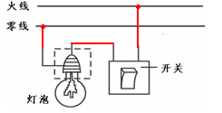
一、填空题（每空1分，共28分）
1.比热容。2．做功；热传递。3.大。 4.热值；内；机械。5.根据液体的热胀冷缩性质；A。6.压缩。7.10⁴。8.细。9.1.2；2.5。10.如右图。
二、选择题(每小题3分，共21分)
题号 | 11 | 12 | 13 | 14 | 15 | 16 | 17
答案 | A | C | B | B | C | D | D
三、计算题(第18小题8分，第19小题12分，共20分)
18.⑴99；⑵水量少点（或水的初温高点，酒精灯火力大些，烧杯加盖等）；⑶水沸腾需要吸热。
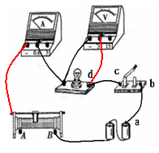
19.⑴甲、乙；相同质量的水，温度上升的高度；⑵甲、丙；加热的时间（即吸收相同的热量）；升高的温度。
20.⑴如右图所示；⑵最左；⑶灯泡断路（如灯丝断了）；⑷0.51。
21.解：⑴此时灯泡正常发光，说明加在灯泡上的电压为6V，即电源电压也是6V。
小灯泡的电阻R_{L}＝＝＝6Ω
⑵I_{L}＝＝＝1A， I_{R}＝I_{总}－I_{L}＝1.5A－1A＝0.5A,R＝＝＝12Ω
⑶W总＝UI_{总}t＝6V×1.5A×180S＝1620J
22.解：电源电压为U_{电源}保持不变。
当滑片位于a点时，变阻器阻值为0₀，此时电流表示数为I,则：R_{总}＝R_{X}，I＝＝
当滑片位于b点时，变阻器阻值为R_{变阻}/＝R₀，此时电流表示数为I
则：R_{总}/＝R_{X}＋R_{变阻}/＝R_{X}＋R₀，I/＝＝=I,联立①、②解得：R_{X}＝R₀
23. 解：⑴Q_{水}＝CM(t₂-t₁)＝4.2×10³J/(kg•℃)×2 kg×30℃＝2.52×10⁵J
⑵W ＝＝＝3×10⁵J,P＝＝＝10³W
⑶η＝＝＝＝84℅

